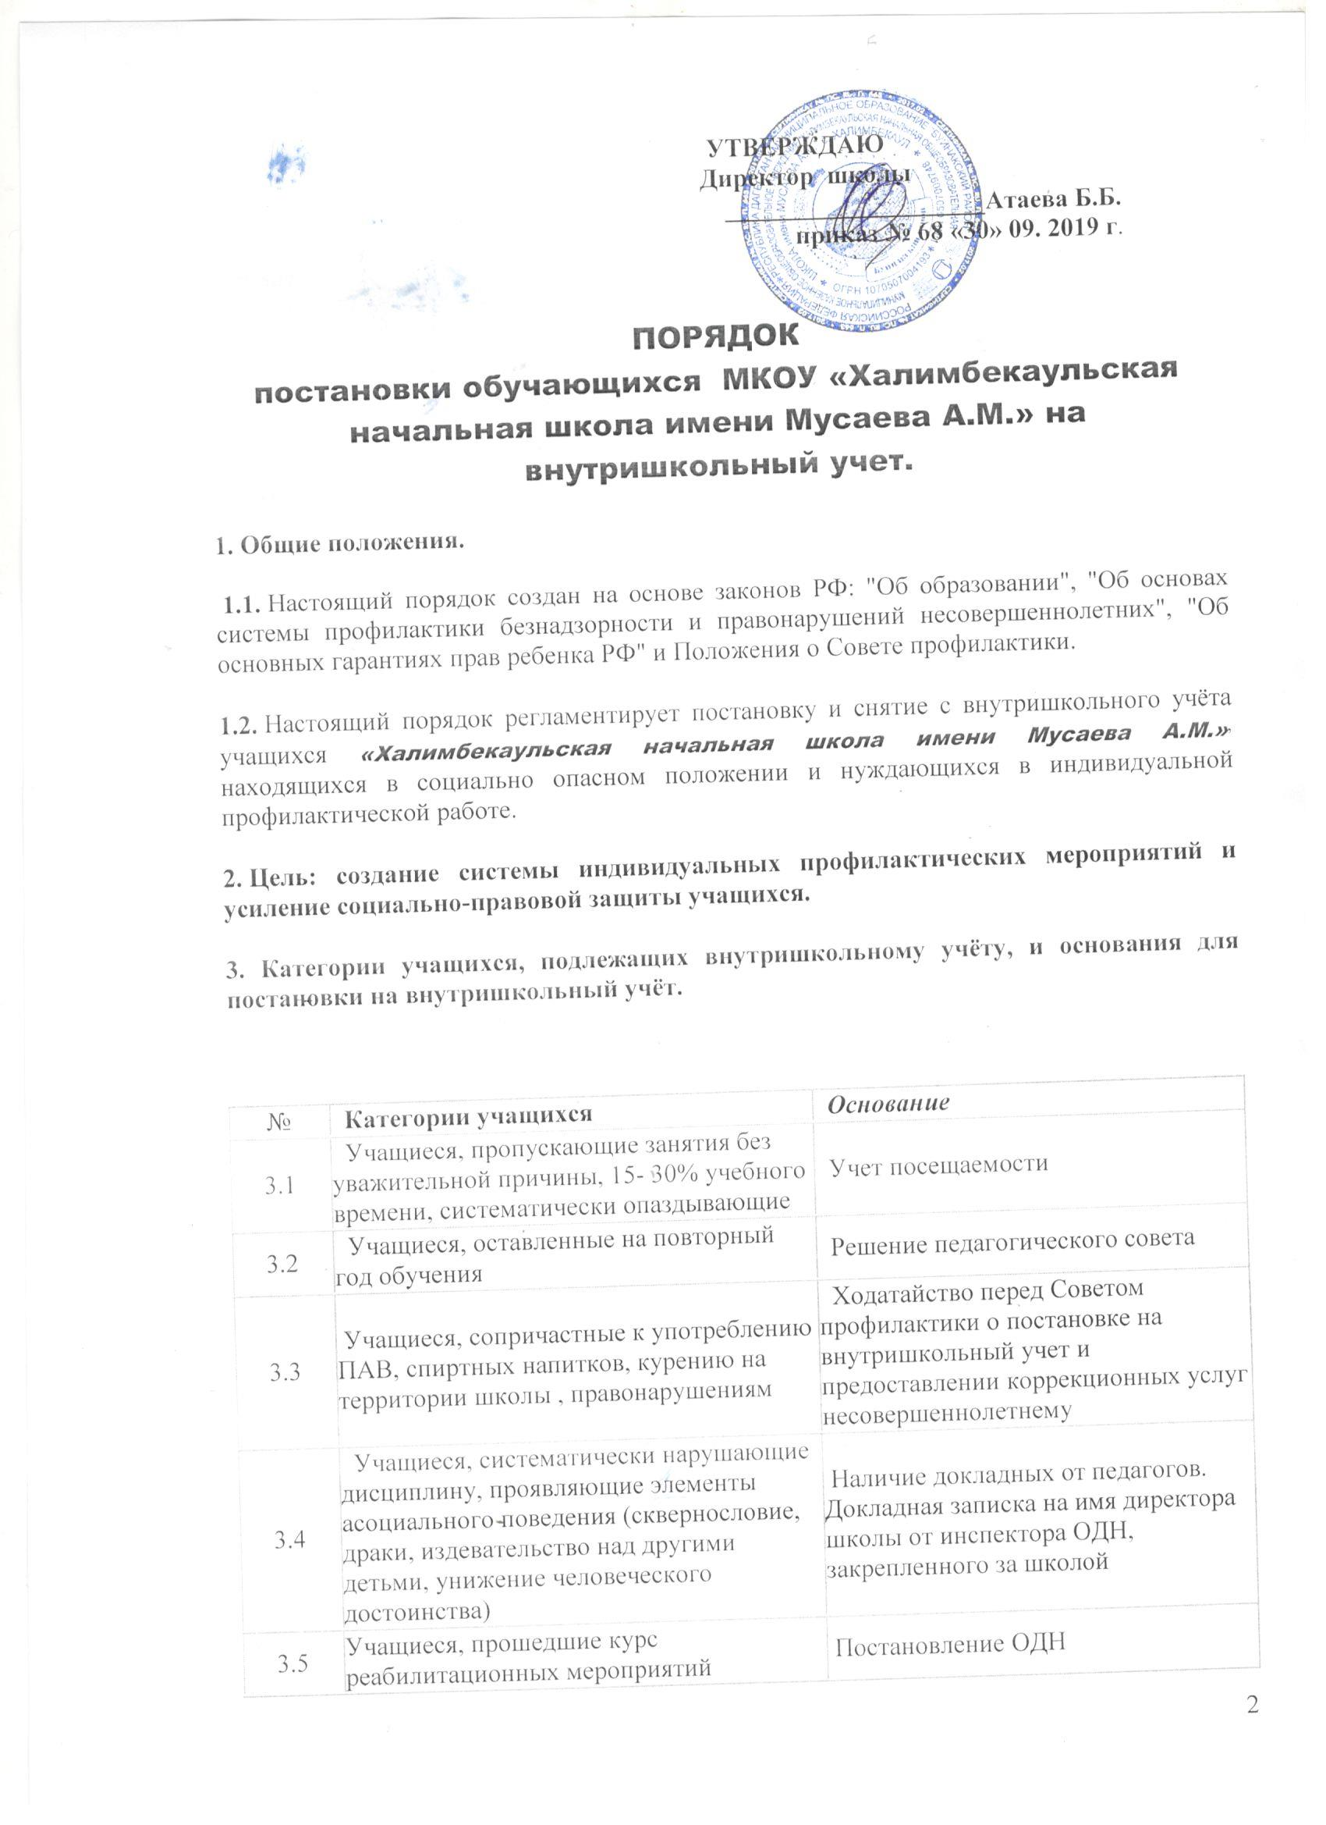
УТВЕРЖДАЮ
Директор школы
____________________Атаева Б.Б.
приказ № 68 «30» 09. 2019 г.

ПОРЯДОК
постановки обучающихся МКОУ «Халимбекаульская начальная школа имени Мусаева А.М.» на внутришкольный учет.
1. Общие положения.
1.1. Настоящий порядок создан на основе законов РФ: "Об образовании", "Об основах системы профилактики безнадзорности и правонарушений несовершеннолетних", "Об основных гарантиях прав ребенка РФ" и Положения о Совете профилактики.
1.2. Настоящий порядок регламентирует постановку и снятие с внутришкольного учёта учащихся «Халимбекаульская начальная школа имени Мусаева А.М.», находящихся в социально опасном положении и нуждающихся в индивидуальной профилактической работе.
2. Цель: создание системы индивидуальных профилактических мероприятий и усиление социально-правовой защиты учащихся.
3. Категории учащихся, подлежащих внутришкольному учёту, и основания для постановки на внутришкольный учёт.

№ | Категории учащихся | Основание
3.1 | Учащиеся, пропускающие занятия без уважительной причины, 15- 30% учебного времени, систематически опаздывающие | Учет посещаемости
3.2 | Учащиеся, оставленные на повторный год обучения | Решение педагогического совета
3.3 | Учащиеся, сопричастные к употреблению ПАВ, спиртных напитков, курению на территории школы , правонарушениям | Ходатайство перед Советом профилактики о постановке на внутришкольный учет и предоставлении коррекционных услуг несовершеннолетнему
3.4 | Учащиеся, систематически нарушающие дисциплину, проявляющие элементы асоциального поведения (сквернословие, драки, издевательство над другими детьми, унижение человеческого достоинства) | Наличие докладных от педагогов. Докладная записка на имя директора школы от инспектора ОДН, закрепленного за школой
3.5 | Учащиеся, прошедшие курс реабилитационных мероприятий | Постановление ОДН
3.6 | Учащиеся, в отношении которых решался вопрос о присвоении статуса социально опасного положения на заседании КДН, в присвоении статуса было отказано | Выписка из решения КДН
3.7 | Учащиеся, причиняющие вред школьному имуществу | Докладная педагога
4. Постановка учащихся на внутришкольный учёт
4.1. Ежегодно в сентябре по результатам заполнения социально-педагогического паспорта школы на заседании Совета профилактики принимается решение о постановке на учёт учащихся вышеуказанных категорий.
4.2. В течение учебного года решение о постановке учащегося на учёт и сроках принимается на заседаниях Совета профилактики при наличии оснований, указанных в п. 3.
4.3. Постановка несовершеннолетнего на учет осуществляется на Совете профилактики школы в присутствии родителей (или законных представителей) и учащегося, которым объясняется причина постановки на учет, ее сроки (от 3-х месяцев до 1 года) и условия снятия с учета.
4.4. На Совете профилактики утверждается план индивидуальной профилактической работы с учащимся, вырабатываются единые совместные действия семьи и школы по ликвидации тех или иных проблем ребенка и семьи
5. Снятие с внутришкольного учёта
5.1. При наличии положительных результатов коррекционной работы на заседании Совета профилактики принимается решение о снятии ученика с внутришкольного учёта.
5.2. Учащийся, поставленный на учет, и его родители могут быть приглашены на заседание Совета профилактики в промежуточное время установленного срока с целью контроля выполнения плана индивидуальной профилактической работы.
5.3. Снятие с учета по истечении установленного срока и при положительных результатах производится на Совете профилактики в присутствии родителей и учащегося.
5.4. Критерии снятия детей с внутришкольного учёта.
Критерий | Основания
Успешное завершение коррекционной работы. | Протокол заседания Совета профилактики правонарушений
Смена места учебы, отчисление или окончание школы | Приказ по школе
Решение ОДН о снятии статуса состоящего на учете | Постановление КДН

6. Ответственность и контроль.
6.1. Ответственность за индивидуальную профилактическую деятельность в отношении каждого учащегося, поставленного на внутришкольный учет, несут педагоги (классные руководители, социальный педагог, психолог), утвержденные приказом директора МКОУ «Халимбекаульская начальная школа имени Мусаева А.М.»
6.2. Контроль за качеством исполнения проводимой работы возлагается на зам. директора по ВР «Халимбекаульская начальная школа имени Мусаева А.М.»

